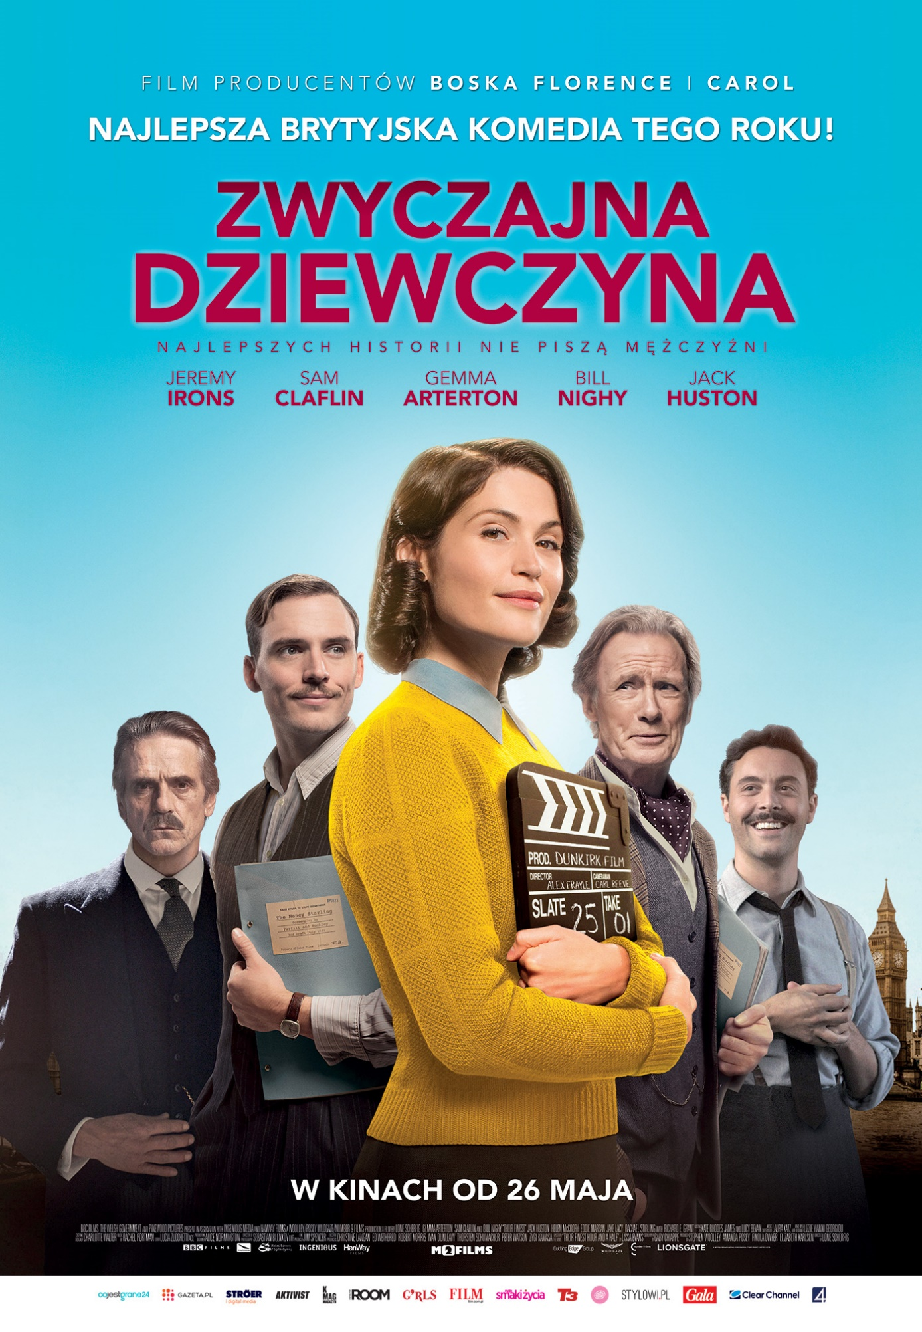

ZWYCZAJNA DZIEWCZYNA
reżyseria: Lone Scherfig
scenariusz: Gabby Chiappe, Lissa Evans
obsada: Gemma Arterton, Sam Claflin, Billy Nighy
zdjęcia: Sebastian Blenkov
muzyka: Rachel Portman
gatunek: komedia, romans
czas trwania: 116 minut
premiera: 26 maja 2017

Producenci filmów "Boska Florence" oraz "Carol" przedstawiają błyskotliwą, zabawną i wzruszającą komedię "Zwyczajna dziewczyna" z rewelacyjną obsadą: Gemma Arterton, Sam Claflin i Bill Nighy!
OPIS FILMU:
Catrin jest początkującą scenarzystką i właśnie zdobyła swoją wymarzoną posadę. W słynnej wytwórni filmowej trwają prace nad ogromnym i niezwykle ważnym projektem – produkcją, która podniesie obywateli na duchu. Szybko okazuje się jednak, że jej jedyna rola to wymyślanie "gadki szmatki", czyli... kobiecych dialogów. A na dodatek na planie wszystko kręci się wokół podstarzałego aktora z rozbuchanym ego, zarozumiałego reżysera, zwariowanej agentki i... przystojnego scenarzysty, który nie wierzy, że jakakolwiek kobieta może być lepsza od niego. Catrin postanawia udowodnić mu, jak bardzo się myli. I wkrótce oboje przekonują się, że to życie pisze najciekawsze scenariusze!

PRASA O FILMIE:
Błyskotliwy, rewelacyjnie zagrany, uroczy! Jeden z najlepszych filmów roku.
Rex Reed, New York Observer

Lone Scherfig udowadnia, że w dziewczyńskich opowieściach nie ma sobie równych!
Ewa Szponar, Onet.pl

Naszkicowana intryga, delikatni bohaterowie, którym trudno wziąć się z życiem za bary, pełen subtelności humor i lekkość opowieści (…) To zajmująca i dobrze opowiedziana herstory, w której można się co najmniej zauroczyć!
Artur Zaborski, Miesięcznik KINO

Film Lone Scherfig to świetnie opowiedziana historia kobiety w męskim świecie. Kino pełne wzruszeń, mądre i zabawne.
Matt Goldberg, Collider

Dzięki dystansowi i zabawie konwencją, film Scherfig ma w sobie odpowiednią lekkość, mimo momentów zdecydowanie sentymentalnych. Może wywołać łzy, ale chwilę później kompletnie rozbroić i zmusić do niekontrolowanego śmiechu!
Aleksandra Nowak, Enter The Room

Czarująca i inteligenta komedia romantyczna. Widzowie pokochają ten film!
Andrew Baker, Variety

Jeden z najzabawniejszych filmów ostatnich lat. (…) A Gemma Arterton, Sam Claflin i Bill Nighy są GENIALNI!
Joe Morgenstern, Wall Street Journal

LONE SCHERFIG to jedna z najciekawszych europejskich reżyserek, doceniania zarówno w Europie, jak i na świecie. Swoją przygodę z kinem rozpoczęła w latach 90., jako jedna z pierwszych tworząc zgodnie z zasadami manifestu Dogma 95, ogłoszonego m.in. przez Larsa von Triera i Thomasa Vinterberga.
Dunka szybko podbiła serca publiczności, także w Polsce. Jej pierwszym wielkim sukcesem była czarująca słodko-gorzka komedia Włoski dla początkujących, która w 2001 roku otrzymała najważniejszą nagrodę Warszawskiego Festiwalu Filmowego – Nagrodę Publiczności. Wcześniej film został obsypany nagrodami na innych festiwalach, w tym czterema statuetkami podczas Berlinale.
Przy okazji premiery swojego następnego filmu, komediodramatu Wilbur chce się zabić z fantastyczną rolą Madsa Mikkelsena, reżyserka odwiedziła Polskę i spotkała się z niezwykle ciepłym przyjęciem przez fanów. Wilbur chce się zabić, anglojęzyczny debiut Scherfig, był też sprzedany do dystrybucji w kilkudziesięciu krajach na świecie i cieszył się niezwykłą popularnością w Stanach Zjednoczonych.
Nic dziwnego, że o niezwykle utalentowaną Dunkę szybko upomniało się Hollywood! W styczniu 2009 roku swoją premierę miała amerykańsko-brytyjska koprodukcja Była sobie dziewczyna z Carey Mulligan i Peterem Sarsgaardem. Historia młodej i inteligentnej dziewczyny, która wdaje się w szalony romans z poznanym w niezwykłych okolicznościach mężczyzną, przyniosła reżyserce trzy nominacje do Oscara, nominację do Złotego Globu oraz kilkanaście prestiżowych nagród, w tym statuetkę BAFTA czy dwie nagrody podczas festiwalu Sundance.
Dwa lata później Scherfig zekranizowała bestsellerową powieść Davida Nichollsa. Melodramat Jeden dzień z Anne Hathaway w roli głównej podbił serca publiczności, a dziennikarze porównywali film Dunki do największych hitów brytyjskiego kina, takich jak To właśnie miłość czy Notting Hill.
A już 26 maja do naszych kin trafi kolejna zabawna i wzruszająca produkcja w reżyserii Lone Scherfig – Zwyczajna dziewczyna z prawdziwie gwiazdorską obsadą: ulubieniec damskiej części widowni Sam Claflin, zachwycająca dziewczyna Bonda Gemma Arterton i jak zwykle czarujący Bill Nighy. Polska premiera filmu, który zebrał świetne recenzje na festiwalach w Toronto, Londynie i Sundance, odbyła się podczas 10. Netia Off Camera w Krakowie.
Gemma Arterton
Brytyjska aktorka filmowa i teatralna. Zadebiutowała na wielkim ekranie w 2007 roku rolą w komedii Dziewczyny z St. Trinian, w której zagrała u boku Colina Firtha i Russella Branda. W 2008 roku wystąpiła w 22. odsłonie przygód Jamesa Bonda, 007 Quantum of Solace. W swojej filmografii ma również główne role w dramacie Uprowadzona Alice Creed, w komedii Tamara i mężczyźni oraz w filmie przygodowym Książę Persji: Piaski czasu. W 2014 roku wystąpiła u boku Ryana Reynoldsa w Głosach, w reżyserii nominowanej do Oscara Marjane Satrapi. Obecnie pracuje nad trzema filmami, których premiera odbędzie się w 2018 roku: My Zoe (reż. Julie Delpy), The Escape (reż. Dominic Savage) oraz Vita and Virginia (reż. Chanya Button).
Sam Claflin
Ukończył szkołę aktorską London Academy of Music and Dramatic Art. Debiutował w nominowanym do Złotych Globów miniserialu Filary Ziemi. Rok później zagrał w filmie Piraci z Karaibów: Na nieznanych wodach u boku Johnny’ego Deppa i Orlando Blooma. Dużą rozpoznawalność przyniosła mu rola Finnicka Odaira w filmach z serii Igrzyska śmierci, do której przeszedł specjalny trening siłowy i musiał wyrzeźbić sylwetkę. Występ u boku Jennifer Lawrence w niezwykle popularnej serii dał mu uwielbienia fanów oraz nominacje do nagród MTV oraz Teen Choice. W 2015 roku zagrał u boku Emilii Clarke w komedii romantycznej Zanim się pojawiłeś. Aktorzy stworzyli elektryzujący duet, a ich ekranowa chemia przyczyniła się do nominacji do Teen Choice Award i People’s Choice. Claflin otrzymał również nagrodę Spotlight Award na festiwalu Savannah za dotychczasową pracę aktorską.
Bill Nighy
Brytyjski aktor ukończył studia w Guilford School of Dance and Drama. Debiutował w 1981 roku w filmie Igła, a potem zagrał w Klątwie Różowej Pantery. Szerokiej publiczności jest znany z komedii romantycznej To właśnie miłość, za którą otrzymał nagrodę BAFTA dla najlepszego aktora drugoplanowego. Pojawił się też jako wampir w serii Underworld. W ostatnich latach można go było zobaczyć w Hotelu Marigold, Dumnych i wściekłych, Czasie na miłość, Ja, Frankenstein i Drugim Hotelu Marigold. Był trzykrotnie nominowany do Złotego Globu. Otrzymał statuetkę dla najlepszego aktora za rolę w filmie telewizyjnym Gideon’s Daughter.

